Proyecto TREA

Informe de Situación del Proyecto

Versión 1.1

Historia de revisiones
Fecha | Versión | Descripción | Autor
11/10/2014 | 1.0 | Informe de Situación de Proyecto | Pablo Grill
19/10/2014 | 1.1 | Verificación SQA | Ari Chamlian

Contenido
1. Mediciones realizadas 3
1.1. Mediciones de horas 3
1.1.1. Esfuerzo por integrante del equipo 3
1.1.2. Esfuerzo por disciplina 4
1.2. Mediciones de productos 4
2. Indicadores 4
2.1. Indicadores de Esfuerzo y Tiempo 4
2.2. Indicador de Cumplimiento de entregas 4
2.3. Indicador de Desviación de fechas de entregas 4
3. Informe de Situación 5
3.1. Estado del proyecto 5
3.2. Desviaciones Ocurridas 5
3.3. Incidencias encontradas 5
3.4. Estado de Riesgos 5
4. Evaluación 6

- Mediciones realizadas
  - Mediciones de horas
    - Esfuerzo por integrante del equipo
El detalle de las actividades realizadas por cada integrante para completar el total de horas registrado en la siguiente tabla se encuentra en el documento de actividades.
Nombre | Rol | Esfuerzo estimado | Esfuerzo realizado | Esfuerzo acumulado | Esfuerzo promedio
Pablo Grill | Administrador-Asistente de Verificación-Responsable de la Comunicación | 15 | 16 | 124.5 | 15.6
Federico Martínez | Responsable de SCM- Especialista Técnico - Implementador | 15 | 17 | 137.5 | 17.2
Mathias Claassen | Especialista Técnico - Implementador- Responsable de Integración | 15 | 15 | 135 | 17.2
Nahuel Hourcade | Especialista Técnico - Implementador- Responsable de Integración | 15 | 15 | 137.5 | 17.2
Nicolás Ribero | Responsable de Verificación- Asistente de SQA | 5 | 5 | 97 | 12
Pablo Malvasio | Arquitecto - Asistente de Verificación- Coordinador de Desarrollo | 15 | 14 | 111.5 | 13.9
Pablo Perera | Analista - Implementador | 15 | 22 | 130 | 16.2
Santiago Rama | Analista-Implementador-Asistente de Verificación | 15 | 19 | 136.5 | 17
Verónica Martinez | Especialista Técnico - Implementador- Responsable de Integración | 15 | 14 | 124 | 15.5
Ari Chamlian | Responsable de SQA- Asistente de Verificación | 15 | 15 | 114.5 | 14.3
Valentín Llambias | Analista - Implementador | 15 | 15 | 112.75 | 14
Guillermo Kuster | Analista - Diseñador de Interfaz de Usuario- Implementador | 15 | 18 | 148.1 | 18.5
* Nuevamente se le asigno una carga horaria menos a Nicolás Ribero por motivos de su recuperación de la operación. La semana que viene su trabajo volverá a la normalidad.
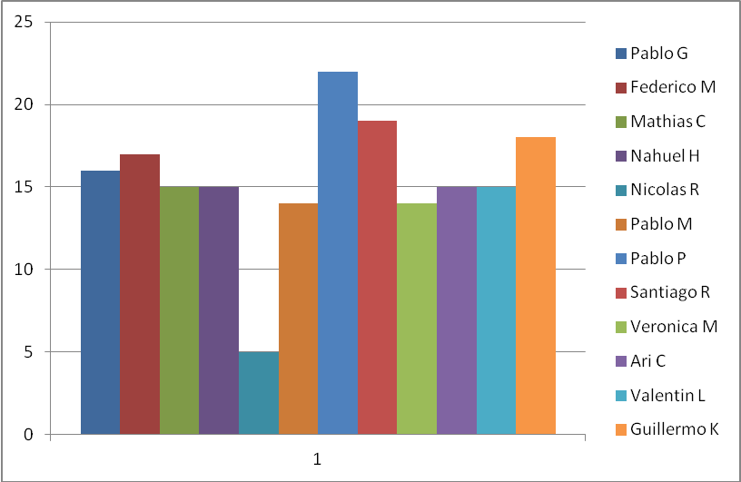

    - Esfuerzo por disciplina
No aplica.
  - Mediciones de productos
No aplica.

- Indicadores
  - Indicadores de Esfuerzo y Tiempo
No aplica.
  - Indicador de Cumplimiento de entregas
No aplica.
  - Indicador de Desviación de fechas de entregas
No aplica.
- Informe de Situación
  - Estado del proyecto
En la presente semana nos enfocamos en culminar con los requerimientos incluidos en el sprint 3. Teniendo en cuenta que la re-estructuración dependía mucho de la opinión del cliente se realizó el día lunes 6 de octubre una reunión con el mismo. En la misma participaron Pablo Malvasio (Arquitecto-Coordinador de desarrollo) y algunos especialistas técnicos. En dicha reunión se presentó al cliente los avances realizados hasta el momento así como la estrategia a seguir. El cliente se mostró muy conforme con los avances alcanzados, solicitando unos pequeños cambios en la estructura planificada.
Teniendo en cuenta la magnitud de la re-estructuración se llegó a un acuerdo con el cliente en el cual no se integraría completamente la misma al resto de las historias, sino que dicha actividad se dejaría para el siguiente sprint.
Paralelamente a la re-estructuración se realizó el desarrollo de las demás historias. Las historias de ordenar formularios e implementar el tooltip de los campos culminaron su desarrollo el día martes 7 de octubre. Esto permito realizar una integración parcial dicho día. Dicha integración incluía el desarrollo de dichas historias y las correcciones de algunos bugs detectados. Posteriormente a dicha integración se realizó un testing general por parte de los analistas de verificación. Dicho testing se realizó para conocer el estado general de la aplicación antes de incorporar la lógica y la re-estructuración. El testing se realizó de manera correcta y reveló que el estado de la aplicación era estable ya que no se detectaron un gran número de bugs.
Por otro lado, el desarrollo de la lógica de bifurcación se diseño desde el comienzo pensando en que la misma sea extensible y presente las cualidades de un framework como lo solicitó el cliente. Dicho desarrollo culminó el día 11 de octubre y se integró completamente con el resto de la aplicación el domingo 12 de octubre. Dicho día se realizó además la estimación del tiempo necesario para culminar con la re-estructuración de la aplicación. Esta actividad se incluyó al backlog de historias en redmine para que el cliente este en conocimiento.
En la presente semana Nicolás Ribero (Responsable de Verificación) continuó con una carga de trabajo menor a causa de su recuperación de la operación. Para la siguiente semana está planificado que se integre al equipo con mayor normalidad realizando una carga de 15 horas.
Ari Chamlian (Responsable SQA) continúa con la revisión de los documentos semanalmente entregados. Además está realizando revisiones de código y revisando que la aplicación generada cumpla con los estándares definidos.
  - Desviaciones Ocurridas
Por motivos de disponibilidad del cliente se cambió la reunión de cierre de sprint para el día martes 14 de octubre. Además, considerando el hecho de que el fin de semana del 25 y 26 de octubre son las elecciones nacionales y mucho de los integrantes del grupo son del interior del país se propondrá al cliente alterar un poco la fecha de cierre del sprint 4.
  - Incidencias encontradas
No se registraron incidencias en este sprint.
  - Estado de Riesgos
Nuevamente los riesgos se encuentran bajo control.

- Evaluación
El proyecto continua avanzando de forma correcta y según lo planificado. La culminación del Sprint 3 pudo realizarse exitosamente, logrando culminar con todos los requerimientos solicitados por el cliente. Este aspecto me parece apropiado de destacar ya que es el primer sprint en que logramos cumplir con todo lo incluido. Atribuyo este logro a la siguiente serie de factores. En particular, en este sprint el desempeñó de los implementadores fue correcto y eficiente. Todos los desarrollos pudieron realizarse en los plazos estimados. Además, la planificación y la organización para este sprint resulto ser mejor que en los casos anteriores. Se lograron paralelizar un gran número de actividades lo que permitió un avance en las historias más eficiente. Por último, creo que el realizar una pre-integración el día martes permitió que la integración final no sea tan complicada y extenuante.
Analizando el tema de la re-estructuración, creo que la misma se realizó en una correcta y ordenada forma. Los asignados a dicha tarea mantuvieron una comunicación constante lo que permitió mantener la organización en todo momento. Además, en este aspecto el apoyo del cliente fue fundamental. La reunión realizada el día lunes 6 de octubre permitió validar lo realizado y tener una guía de como continuar. Personalmente creo que incluir la re-estructuración en este sprint fue un acierto ya que el realizar la misma nos permito conocer con mayor es profundidad los requerimientos del cliente y cuál es su aspiración con el proyecto. Además mantener el código más estructurado nos permite detectar y corregir los errores de manera más eficiente. Sumado a esto, incluir la re-estructuración con un producto con mayores funcionalidades sería más costoso y aumentaría los riesgos del proyecto.
Con respecto al producto desarrollado, el mismo se encuentra mucho más estabilizado que en el sprint anterior. Los bugs detectados en sprint anteriores fueron corregidos exitosamente. Además se realizaron una serie de mejoras relacionadas con la usabilidad del producto que mejoraron la presentación del producto de manera considerable. Por otro lado, a esta altura del proyecto tenemos una versión funcional del producto que cumple aproximadamente con el 90% de los requerimientos solicitados al comienzo del proyecto. Este aspecto es muy importante de destacar ya que demuestra que el equipo está capacitado para el desarrollo del proyecto solicitado.
Nuevamente el equipo se mostro participativo con el proyecto. Muchas de las mejoras implementadas fueron sugeridas por implementadores, lo cual revela un interés por realizar un producto que cumpla con los atributos de calidad relevados. Este aspecto me parece oportuno de destacar ya que la culminación exitosa del proyecto depende altamente de la motivación del equipo.
Con respecto a la carga horaria, algunos integrantes realizaron un esfuerzo mayor al planificado. Este esfuerzo extra se ocasionó debido a que las actividades de re-estructuración provocaron que algunas historias llevaran un tiempo mayor al estimado. Como medida de prevención, para el siguiente sprint se estimó la historia de integrar completamente la re-estructuración de manera que la misma no repercuta en las demás historias.
En resumen, el proyecto se encuentra en un estado avanzado. De los requerimientos originales del cliente se encuentran desarrollados casi su totalidad lo cual demuestra un buen desempeño del grupo. El equipo continúa mejorando semana a semana y los riesgos tecnológicos se encuentran mitigados en su gran mayoría por lo que es de esperarse que el proyecto pueda culminarse de manera correcta.

